מערכות הפעלה תרגיל בית 1 א'
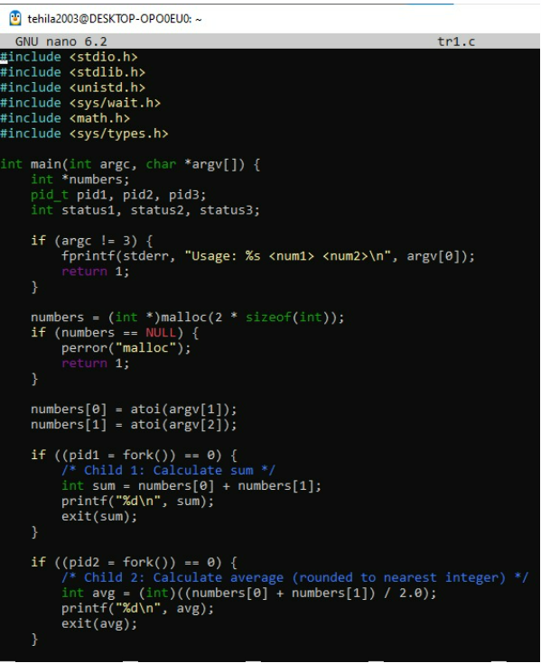

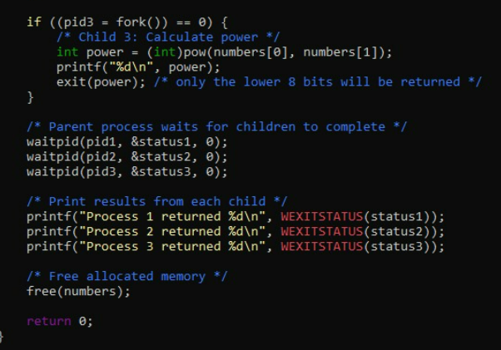
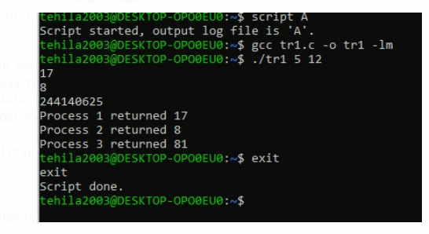
שאלה 6: תהליך הילד 3 אינו מחזיר תוצאה נכונה כיוון שהערך המוחזר על ידי exit מוגבל ל-8 ביטים בלבד.
שאלה 7: סדר ההרצה של התהליכים אינו קבוע ויכול להשתנות בכל פעם שהתוכנית רצה.
התהליך האב מחכה לכל אחד מהתהליכים הילדיים שיסתיימו בעזרת waitpid, מה שאומר שהוא יחכה לתהליך הראשון שמסיים, ואז לתהליך השני וכן הלאה.
התהליכים הילדיים עשויים להסתיים בסדר שונה כל פעם, תלוי במורכבות החישוב שלהם ובמצב מערכת ההפעלה.
כלומר, אם תהליך מסוים מבצע חישוב מורכב יותר, הוא עשוי להסתיים מאוחר יותר מאשר תהליך שמבצע חישוב פשוט יותר. לכן, סדר סיום התהליכים עשוי להשתנות בכל הרצה.
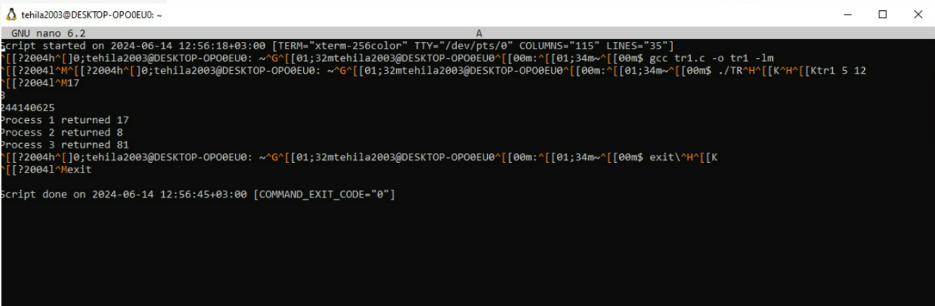
שאלה 8:

